Kelompok : Steven Christ Pinantyo Arwidarasto

Eka Kurnia Hidayat

Muhammad Rifki

Akbar Mujaddid

Prevelia Adzani Vetian (Tidak berpartisipasi)

Kelas : Alfatih

Group : V

**QL:**

Perubahan: Kami melakukan perubahan letak obstacle, poin mulai, dan letak final poin sebagai berikut:

Ket: pixel = 40

* Starting point (0, pixels*5)
* Final point (pixel * 8, pixel * 8)
* Rintangan1 (pixels * 2, pixels * 3)
* Rintangan2 (0, pixels * 2)
* Rintangan3 (pixels, 0)
* Rintangan4 (pixels * 4, pixels * 2)
* Rintangan5 (pixels * 4, 0)
* Rintangan6 (pixels * 3, pixels * 5)
* Rintangan7 (pixels * 3, pixels * 6)
* Rintangan8 (pixels * 6, pixels)
* Rintangan9 (pixels * 4, pixels * 4)
* Rintangan10 (pixels * 5, pixels * 5)
* Rintangan11 (pixels * 5, pixels * 6)
* Rintangan12 (pixels * 5, pixels * 7)
* Rintangan13 (0, pixels * 8)
* Rintangan14 (pixels * 7, pixels * 3)
* Rintangan15 (0, pixels * 4)
* Rintangan16 (pixels * 8, 1)
* Rintangan17 (pixels * 7, pixels * 4)
* Rintangan18 (pixels, pixels * 5)
* Rintangan19 (pixels * 8, pixels * 2)
* Rintangan20 (pixels * 7, pixels * 5)
* Rintangan21 (pixels * 7, pixels * 7)
* Rintangan22(pixels * 3, pixels * 8)

Hasil:

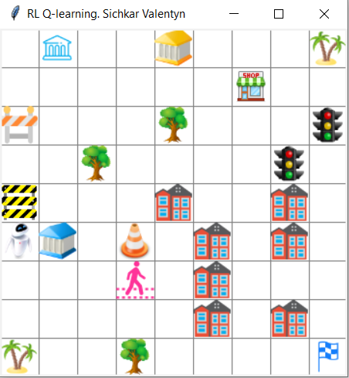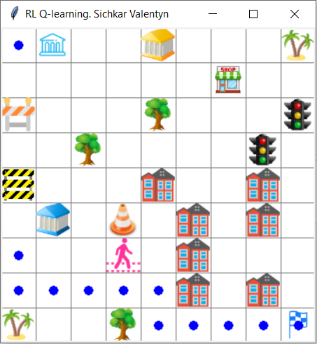

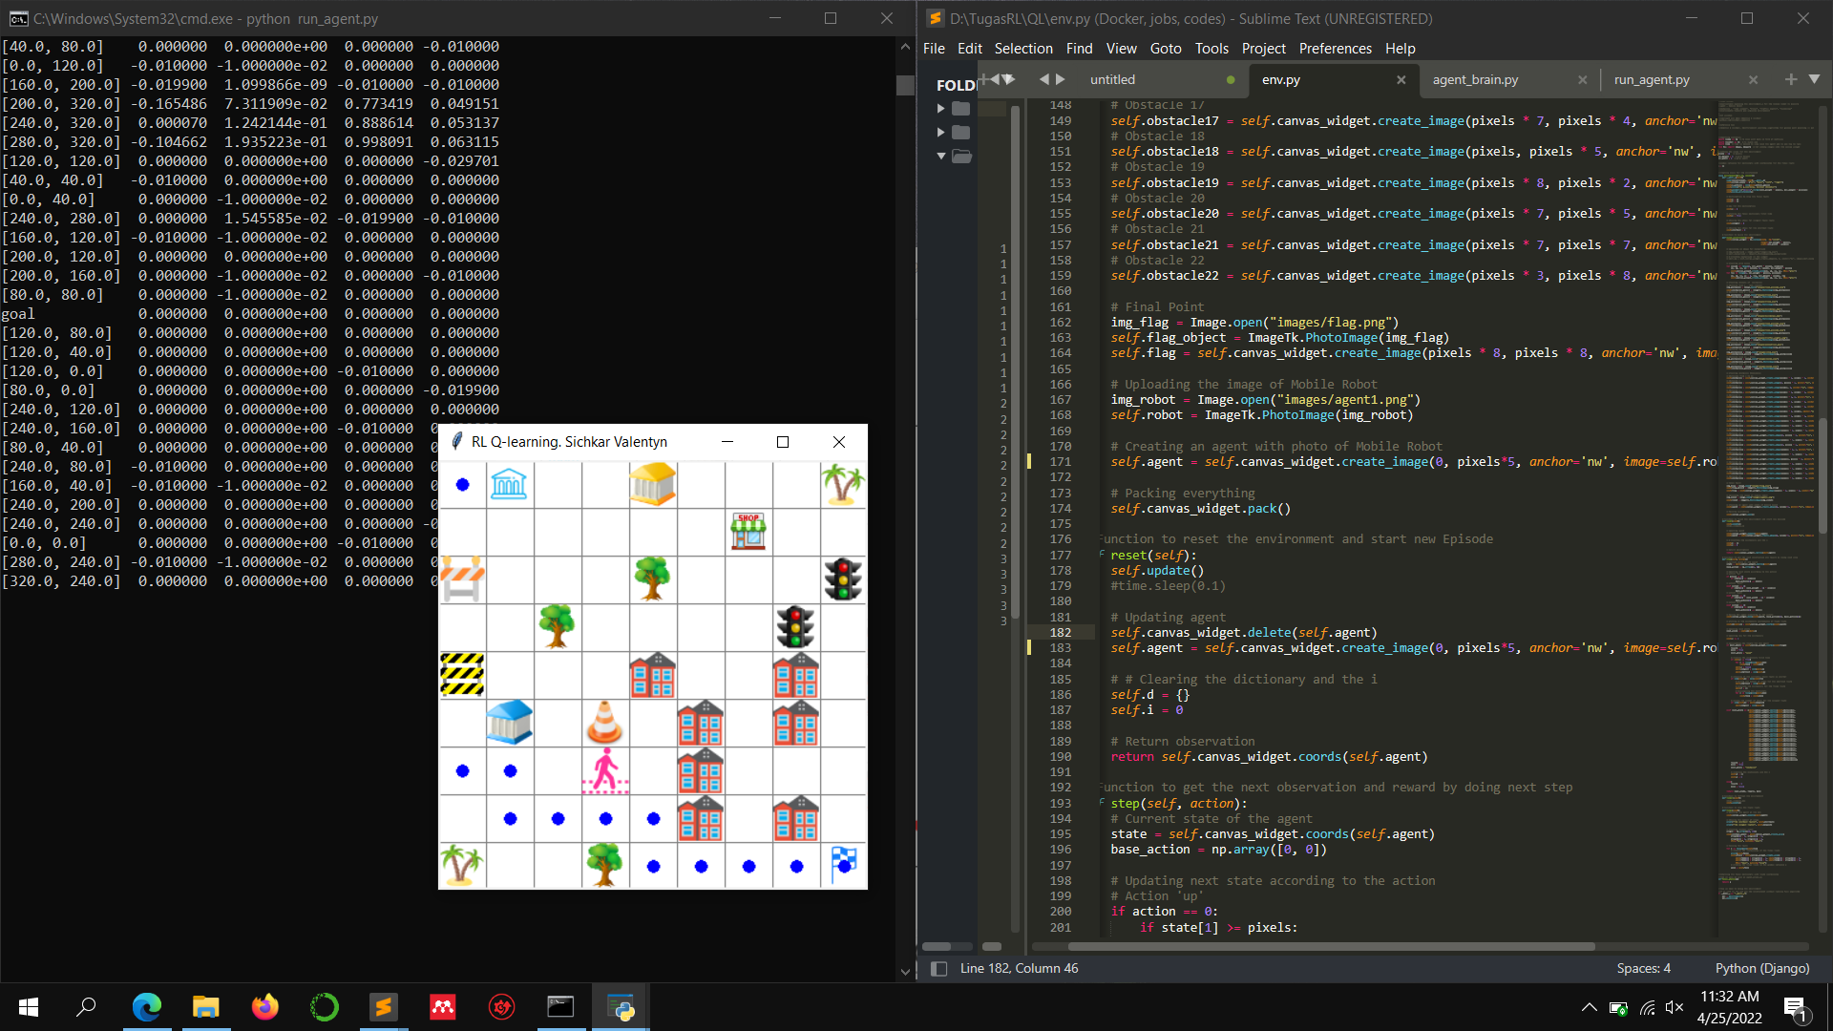

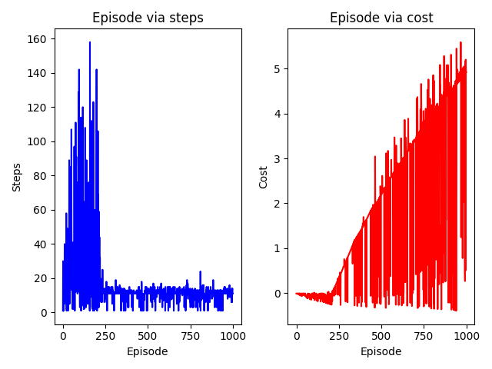

Mula-mula, agen akan melakukan eksplorasi jalur untuk mendapatkan informasi tentang jalur yang paling optimal, setelah masuk ke tahap eksploitasi, agen akan menggunakan jalur paling optimal dengan nilai reward tertinggi untuk mencapai titik destinasi.